Support Control Tower בטלפון: מסמך MVP
תאריך | 2026-09-29
בעלים | מנהל התמיכה הטכנית
תלוי ב | MVP הדשבורדים (MVP-Short), שבועות 1-6
פלטפורמה | אפליקציית Spotfire הרשמית ל-iOS ול-Android, מחוברת ל-Spotfire Cloud

0. ההחלטה בקצרה
ב-MVP לא מפתחים אפליקציה חדשה. ל-Spotfire יש אפליקציה רשמית לאייפון ולאנדרואיד שמתחברת ל-Spotfire Cloud, ו-Spotfire תומך בעמודים עם פריסה מותאמת לטלפון. לכן ה-MVP לטלפון הוא 3-4 עמודים ייעודיים לטלפון בתוך אותם דשבורדים, עם ההתראות והדוחות שכבר מתוכננים.
 | עמודי טלפון באפליקציית Spotfire (ה-MVP) | אפליקציה ייעודית
זמן עד שימוש | כשבועיים, אחרי שהדשבורדים מוכנים | כ-2-4 חודשים (הערכה גסה)
נתונים והרשאות | אותם נתונים ואותן הרשאות כמו במחשב | צריך לבנות API, הזדהות והרשאות מחדש
מערכת נוספת לתחזק | לא | כן: קוד, שרת, עדכוני iOS ו-Android
חנויות אפליקציות, בדיקת אבטחה | לא | כן
עלות נוספת | ימי יועץ בודדים (רישוי לבדיקה) | צוות פיתוח

אפליקציה ייעודית נשארת אפשרות לגל שני, אבל רק אם הניסוי יראה פער שאפליקציית Spotfire לא סוגרת (סעיף 6).

1. הבעיה והפתרון
הבעיה: התמיכה פועלת 24/7 בשלושה אזורי זמן, עם כוננים בטירים 2 ו-3. המנהל וראשי הצוותים צריכים לדעת מה המצב ולהגיב גם כשהם לא ליד המחשב: בפגישות, בדרכים, בלילה ובסופי שבוע. הדשבורדים של המחשב צפופים מדי למסך של טלפון. גם אם הם נפתחים בו, אי אפשר לקרוא אותם במהירות.
הפתרון בגרסה הפשוטה ביותר:
- 3 עמודים ייעודיים לטלפון: Today, Act now ו-Load. כל אחד עונה על שאלה אחת, בכמה שניות.
- עמוד Trends: תקציר שבועי.
- קישור מכל קייס: ישירות לאפליקציית Salesforce, כדי לפעול.
- התראות ודוחות בערוצים שכבר קיימים: P1 ב-SMS ובשיחה, ודוחות PDF מתוזמנים במייל.
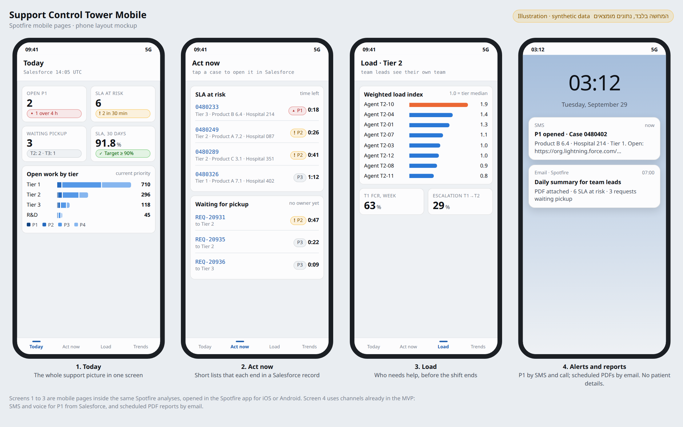
איור: מסכי הטלפון (נתונים מומצאים)

2. קהל היעד (Early Adopters)
קבוצה | גודל | למה הם ראשונים | מה הם צריכים בטלפון
מנהל התמיכה | 1 | מקבל את התראות ה-P1, ואחראי על כל הטירים בכל שעה | תמונת מצב מלאה בכמה שניות, ומעבר מהתראה לקייס
ראשי צוותים | 7 | הם הגיבוי להתראות P1, ובטירים 2 ו-3 אחראים גם על הכוננים מחוץ לשעות העבודה | SLA בסיכון, בקשות שלא שויכו, ועומס בצוות שלהם

לא בגל הראשון: תומכים, הנהלה ו-R&D. ההנהלה ו-R&D מקבלים ממילא דוחות PDF במייל, ואלה נפתחים בטלפון בלי שום פיתוח.

3. הפיצ'רים ההכרחיים (Core Features)
# | פיצ'ר | מה רואים | הערך
M1 | Today | P1 פתוחים, SLA בסיכון, בקשות שממתינות לשיוך, SLA ל-30 יום, עבודה פתוחה לפי טיר | תשובה ל"הכול בסדר?" בחמש שניות
M2 | Act now | רשימות קצרות: SLA בסיכון ובקשות שלא שויכו, ממוינות לפי הזמן שנשאר | מה לטפל בו עכשיו
M3 | Load | עומס משוקלל לפי סוכן, FCR ואסקלציה. ראש צוות רואה רק את הצוות שלו | החלטה על חלוקת עבודה לפני שהמשמרת נגמרת
M4 | Trends | תקציר שבועי: SLA מול יעד, 5 הגרסאות הבעייתיות, בקשות ב-R&D מעל 30 יום, 5 בתי החולים העמוסים | הכנה לפגישה מהטלפון
M5 | מעבר ל-Salesforce | כל קייס ובקשה הם קישור שנפתח באפליקציית Salesforce | מהתראה לפעולה בלחיצה אחת
M6 | התראות | P1 ב-SMS ובשיחה (כבר ב-MVP הדשבורדים), והתראות SLA במייל | תגובה מיידית גם בלילה
M7 | דוחות | דוחות PDF מתוזמנים (יומי לראשי צוותים, שבועי ל-R&D, חודשי להנהלה) נשלחים במייל | קריאה בטלפון, בלי אפליקציה נוספת
M8 | אבטחה | כניסה עם SSO של החברה (Entra ID), גישה רק ממכשיר מנוהל, בלי פרטי מטופלים בעמודי הטלפון | עמידה ב-HIPAA גם במכשיר נייד

כללי עיצוב לעמודי הטלפון:
- עמודים ייעודיים: בונים עמודים נפרדים לטלפון, ולא סומכים על הסידור האוטומטי של עמודי המחשב. עמוד מחשב עם 6 גרפים שנערמים זה על זה לא קריא בטלפון.
- עד 3-4 רכיבים בעמוד: מספרים גדולים, רשימות קצרות וגרף פשוט אחד. בלי טבלאות רחבות ובלי מסננים מורכבים.
- אותם נתונים ואותן הגדרות: הנתונים מגיעים מאותן views ב-DW, כך שהמספר בטלפון זהה למספר במחשב.
- שפה: אנגלית, כמו בדשבורדים של המחשב, כי ראשי הצוותים יושבים בארה"ב, בבריטניה ובישראל.
בחוץ, בכוונה:
לא ב-MVP לטלפון | למה
אפליקציה ייעודית | ראו סעיף 0 וסעיף 6
התראות push בתוך אפליקציה | SMS ושיחה כבר מכסים את P1, ומייל מכסה את השאר
פעולות מהדשבורד (שיוך קייס, שינוי סטטוס) | עושים אותן באפליקציית Salesforce, שכבר קיימת
עבודה בלי חיבור לרשת | לא נדרש לשאלות "מה המצב עכשיו", ומוסיף סיכון אבטחה
גישה לתומכים | לתומכים יש את Salesforce, והטלפון מיועד למי שמנהל

4. מדדי הצלחה (KPIs)
הניסוי נמשך 4 שבועות, עם 8 משתמשים.
מדד | יעד | איך מודדים
שימוש של המנהל | כניסה מהטלפון לפחות 5 ימים בשבוע | לוג הגישה של Spotfire, לפי סוג המכשיר
שימוש של ראשי הצוותים | לפחות 5 מתוך 7 משתמשים בכל שבוע | לוג הגישה של Spotfire
מהירות תגובה ל-P1 | חציון של פחות מ-5 דקות מה-SMS ועד פתיחת הקייס ב-Salesforce | השוואה בין זמן ההתראה לזמן הצפייה בקייס
זמן טעינה | פחות מ-5 שניות לעמוד ברשת סלולרית | בדיקה על המכשירים של המשתמשים
אמינות | אותם מספרים בטלפון ובמחשב, ב-100% מהבדיקות | בדיקה מדגמית
אבטחה | 0 אירועי אבטחה, וכל המכשירים עומדים במדיניות | דוח Intune / Conditional Access
שביעות רצון | ציון 4 מתוך 5 ומעלה לשאלה "אני לא צריך לפתוח מחשב כדי לדעת מה המצב" | סקר קצר בסוף הניסוי

בסוף הניסוי מחליטים: ממשיכים עם אפליקציית Spotfire, או בוחנים אפליקציה ייעודית לפי הקריטריונים בסעיף 6.

5. לוח זמנים ותקציב

5.1 לוח זמנים: שבועיים, אחרי שהדשבורדים של המחשב מוכנים
שבוע | מה קורה | מי
5 (במקביל לדשבורדים) | עיצוב ובנייה של 4 עמודי הטלפון; הגדרת Conditional Access ל-Spotfire Cloud | יועץ, IT
6 | בדיקה על המכשירים של 8 המשתמשים (iOS ו-Android), תיקונים ועלייה לאוויר, ביחד עם הדשבורדים | יועץ, IT, מנהל התמיכה
7-10 | ניסוי ומדידה, והחלטה לפי סעיף 6 | מנהל התמיכה

5.2 תקציב
רכיב | כמות משוערת | סכום
יועץ Spotfire: 4 עמודי טלפון ובדיקות | כ-4-6 ימי עבודה | לפי הצעת המחיר של היועץ
רישוי Spotfire לטלפון | אותם 8 משתמשים שכבר ברישוי | לבדיקה מול הספק אם אפליקציית הטלפון כלולה ברישיון הקיים
IT: Conditional Access, Intune ובדיקות | כ-2-3 ימי עבודה | זמן פנימי
אפליקציית Salesforce ו-SMS להתראות | קיימים או כבר בתקציב של MVP הדשבורדים | 0

ההערכות הן שלי ונועדו לתת סדר גודל. היועץ ו-IT צריכים לתת הערכה משלהם.

6. מתי כן לבנות אפליקציה ייעודית (גל שני)
אפליקציה ייעודית שווה את ההשקעה רק אם בסוף הניסוי מתקיים לפחות אחד מהתנאים האלה:
תנאי | דוגמה
צריך התראות עם אישור קבלה והסלמה | P1 שאף אחד לא אישר תוך 15 דקות עובר אוטומטית לנמען הבא
אפליקציית Spotfire איטית או לא נוחה, גם אחרי התאמת העמודים | זמני טעינה של יותר מ-10 שניות, או משתמשים שמפסיקים להשתמש
צריך לשלב במסך אחד נתונים ופעולות | לראות קייס ולשייך אותו לסוכן מאותו מסך
צריך להגיע לקהל רחב בהרבה | למשל כל 89 התומכים, ולא רק 8 מנהלים

אם כן, ההמלצה היא אפליקציית ווב (PWA) ולא אפליקציה נייטיבית:
 | PWA (אפליקציית ווב שמותקנת על המסך) | אפליקציה נייטיבית (iOS ו-Android)
קוד | בסיס קוד אחד | שתי אפליקציות, או framework חוצה פלטפורמות
הפצה | קישור, בלי חנויות | App Store ו-Google Play, או הפצה ארגונית דרך Intune
התראות push | נתמכות, גם באייפון (מ-iOS 16.4, כשהאפליקציה מותקנת על מסך הבית) | נתמכות במלואן
ניהול מכשירים | Conditional Access ודפדפן מנוהל | Intune App Protection מלא
תשתית | Azure Static Web Apps, API ב-Azure Functions מעל ה-views ב-DW, והזדהות ב-Entra ID | אותה תשתית, ועוד תהליך build ו-release לכל פלטפורמה
סדר גודל (הערכה גסה) | כ-8-12 שבועות | כ-12-20 שבועות

7. סיכונים
סיכון | השפעה | מיטיגציה
נתונים נשמרים על המכשיר, והמכשיר אובד | HIPAA | בלי פרטי מטופלים בעמודי הטלפון; גישה רק ממכשיר מנוהל (Conditional Access); מחיקה מרחוק דרך Intune
לא ברור אם אפליקציית Spotfire נתמכת ב-Intune App Protection | בטלפון אישי (BYOD) אין שליטה על מה שנשמר באפליקציה | לדרוש מכשיר מנוהל דרך Conditional Access, ולבדוק מול הספק
קישורים לקייסים נפתחים בדפדפן ולא באפליקציית Salesforce | עוד כניסה עם סיסמה, ותגובה איטית יותר | לבדוק בשבוע 6 על iOS ועל Android, ולהתאים את פורמט הקישור
המשתמשים ממשיכים לפתוח את עמודי המחשב בטלפון | חוויה גרועה, ונטישה של הכלי | עמוד הבית באפליקציה מוגדר ל-Today, ועמודי המחשב מסומנים "למחשב"
עייפות מהתראות בלילה | התראות מתחילות להיות מושתקות | בלילה נשלח רק P1. SLA ובקשות לא משויכות נשלחים במייל, בשעות העבודה של כל אזור

8. נקודות לבדיקה מול הספקים ו-IT
# | נקודה | מול מי
1 | האם אפליקציית Spotfire לטלפון כלולה ברישיונות הקיימים, ובאילו גרסאות iOS ו-Android היא נתמכת | ספק Spotfire
2 | האם הכניסה ל-Spotfire Cloud דרך Entra ID תומכת ב-Conditional Access (מכשיר מנוהל בלבד) | IT / ספק Spotfire
3 | האם האפליקציה נתמכת ב-Intune App Protection | ספק Spotfire / IT
4 | איך קישור ל-Salesforce נפתח מתוך אפליקציית Spotfire: באפליקציית Salesforce או בדפדפן | IT (בדיקה על מכשיר)
5 | האם החברה עובדת עם טלפונים של החברה, עם טלפונים אישיים (BYOD) או עם שניהם | IT / Security

